《离散数学》复习题
一、填空题
- P：你努力，Q：你失败。“除非你努力，否则你将失败”的翻译为 ；“虽然你努力了，但还是失败了”的翻译为 。
2、论域D={1，2}，指定谓词P
P (1,1) | P (1,2) | P (2,1) | P (2,2)
T | T | F | F
则公式真值为 。
- 设S={a₁ ，a₂ ，…，a₈}，B_{i}是S的子集，则由B₃₁所表达的子集是 。
设A={2，3，4，5，6}上的二元关系，则R= （列举法）。R的关系矩阵M_{R}= 。
5、设A={1，2，3}，则A上既不是对称的又不是反对称的关系R= ；A上既是对称的又是反对称的关系R= 。
* | a b c
a  b  c | a b c  b b c  c c b
6、设代数系统<A，*>，其中A={a，b，c},则幺元是 ；是否有幂等性 ；是否有对称性 。
7、4阶群必是 群或 群。
8、下面偏序格是分配格的是 。
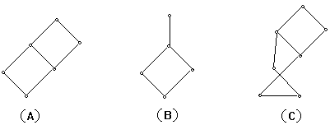
9、n个结点的无向完全图K_{n}的边数为 ，欧拉图的充要条件是
。
- 公式的根树表示为 。
11、设 f，g是自然数集N上的函数，
则 。
12、设A={a，b，c}，A上二元关系R={< a, a > , < a, b >,< a, c >, < c, c>} ,
则s（R）= 。
13、A={1，2，3，4，5，6}，A上二元关系，则用列举法
T= ；
T的关系图为
；
T具有 性质。
14、集合的幂集= 。
15、P，Q真值为0 ；R，S真值为1。则的真值为 。
16、的主合取范式为 。
17、设 P（x）：x是素数， E(x)：x 是偶数，O(x)：x是奇数 N (x,y)：x可以整数y。则谓词的自然语言是
。
18、谓词的前束范式为

二、选择题
1、在下述公式中是重言式为（ ）
A．；B．；
C．； D．。
2、命题公式 中极小项的个数为（ ），成真赋值的个数为（ ）。
A．0； B．1； C．2； D．3 。
3、设，则 有（ ）个元素。
A．3； B．6； C．7； D．8 。
- 设，定义上的等价关系
则由R产 生的上一个划分共有（ ）个分块。
A．4； B．5； C．6； D．9 。
5、设，S上关系R的关系图为
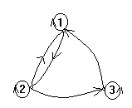
则R具有（ ）性质。
A．自反性、对称性、传递性； B．反自反性、反对称性；
C．反自反性、反对称性、传递性； D．自反性 。
6、设 为普通加法和乘法，则（ ）是域。
A． B．
C． D．= N 。
7、下面偏序集（ ）能构成格。
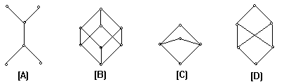
8、在如下的有向图中，从V₁到V₄长度为3 的道路有（ ）条。
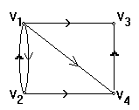
A．1； B．2； C．3； D．4 。
9、在如下各图中（ ）欧拉图。
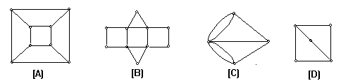
10、设R是实数集合，“”为普通乘法，则代数系统<R ，×> 是（ ）。
A．群； B．独异点； C．半群 ； D.不确定。
11、下述命题公式中，是重言式的为（ ）。
A、； B、；
C、； D、。
12、的主析取范式中含极小项的个数为（ ）。
A 、2； B、 3； C、5； D、0； E、 8 。
13、给定推理
① P
② US①
③ P
④ ES③
⑤ T②④I
⑥ UG⑤
推理过程中错在（ ）。
A、①->②; B、②->③; C、③->④; D、④->⑤; E、⑤->⑥
14、设S₁={1，2，…，8，9}，S₂={2，4，6，8}，S₃={1，3，5，7，9}，S₄={3，4，5}，
S₅={3，5}，在条件下X与（ ）集合相等。
    - X=S₂或S₅ ； B、X=S₄或S₅；
C、X=S₁，S₂或S₄； D、X与S₁，…，S₅中任何集合都不等。
15、设R和S是P上的关系，P是所有人的集合，，则表示关系 （ ）。
A、；
B、；
C、 ； D、。
16、下面函数（ ）是单射而非满射。
A、；
B、；
C、；
D、。
其中R为实数集，Z为整数集，R⁺，Z⁺分别表示正实数与正整数集。
17、设S={1，2，3}，R为S上的关系，其关系图为
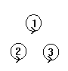
则R具有（ ）的性质。
    - 自反、对称、传递； B、什么性质也没有；
C、反自反、反对称、传递； D、自反、对称、反对称、传递。
18、设，则有（ ）。
A、{{1,2}} ；B、{1,2 } ； C、{1} ； D、{2} 。
19、设A={1 ,2 ,3 }，则A上有（ ）个二元关系。
A、2³ ； B、3² ； C、； D、。
20、全体小项合取式为（ ）。
A、可满足式； B、矛盾式； C、永真式； D、A，B，C 都有可能。
三、证明题
  - 设R是A上一个二元关系，
试证明若R是A上一个等价关系，则S也是A上的一个等价关系。
2、用逻辑推理证明：
所有的舞蹈者都很有风度，王华是个学生且是个舞蹈者。因此有些学生很有风度。
3、若是从A到B的函数，定义一个函数对任意有，证明：若f是A到B的满射，则g是从B到 的单射。
4、若无向图G中只有两个奇数度结点，则这两个结点一定连通。
5、设G是有n个结点的无向简单图，其边数，则G是Hamilton图
6、
7、
四、计算题
1、设<Z₆,+₆>是一个群，这里+₆是模6加法，Z₆={[0 ]，[1]，[2]，[3]，[4]，[5]}，试求出<Z₆,+₆>的所有子群及其相应左陪集。
2、权数1，4，9，16，25，36，49，64，81，100构造一棵最优二叉树。
3、集合X={<1,2>, <3,4>, <5,6>,… }，R={<<x₁,y₁>,<x₂,y₂>>|x₁+y₂ ₌ x₂+y₁} 。
1）证明R是X上的等价关系。
2）求出X关于R的商集。
五、简答题
设集合A={ a ,b , c , d }上关系R={< a, b > , < b , a > , < b , c > , < c , d >}
要求 1、写出R的关系矩阵和关系图。
2、用矩阵运算求出R的传递闭包。
六、理论题
1、设f和g是函数，证明也是函数。
2、设函数，证明 有一左逆函数当且仅当f是入射函数。

参考答案
- 填空题
- ；
- T
- R={<2,2>,<2,3>,<2,4>,<2,5>,<2,6>,<3,2>,<3,3>,<3,4>,<3,5>,<3,6>,<4,5>,<4,6>,<5,2>,<5,3>,<5,4>,<5,5>,<5,6>}；
- R={<1,2>,<1,3>,<2,1>}；R={<1,1>,<2,2>,<3,3>}
- a ；否；有
- Klein四元群；循环群
- B
- ；图中无奇度结点且连通

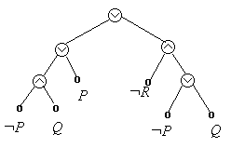
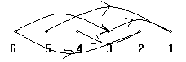
11、2(x+1)；
- ；
- ；

反对称性、反自反性；
；
15、1；
- ；
- 任意x，如果x是素数则存在一个y，y是奇数且y整除x ；
- 。
- 选择题
题目 | 1 |  |  | 2 |  | 3 |  | 4 |  | 5 |  | 6 |  | 7 |  | 8 |  | 9 |  | 10
答案 | B、D |  |  | D；D |  | D |  | B |  | D |  | A |  | B |  | B |  | B |  | B、C
题目 |  | 11 | 12 |  | 13 |  | 14 |  | 15 |  | 16 |  | 17 |  | 18 |  | 19 |  | 20
答案 |  | C | C |  | C |  | C |  | A |  | B |  | D |  | A |  | D |  | C
- 证明题
1、
  - S自反的
，由R自反，，
  - S对称的
  - S传递的
由（1）、（2）、（3）得；S是等价关系。
2、证明：设P(x)：x 是个舞蹈者； Q(x) ：x很有风度； S(x)：x是个学生； a：王华
上述句子符号化为：
前提：、 结论：
① P
② P
③ US②
④ T①I
⑤ T③④I
⑥ T①I
⑦ T⑤⑥I
⑧ EG⑦
３、证明 ：
。
4、证明：设G中两奇数度结点分别为u 和v，若 u，v不连通，则G至少有两个连通分支G₁、G₂ ，使得u和v分别属于G₁和G₂，于是G₁和G₂中各含有1个奇数度结点，这与图论基本定理矛盾，因而u，v一定连通。
5、证明： 证G中任何两结点之和不小于n。
反证法：若存在两结点u，v 不相邻且,令，则G-V₁是具有n-2个结点的简单图，它的边数,可得，这与G₁=G-V₁为n-2个结点为简单图的题设矛盾，因而G中任何两个相邻的结点度数和不少于n。
所以G为Hamilton图.
6、
① P（附加前提）
② T①I
③ P
④ T②③I
⑤ T④I
⑥ T⑤I
⑦ P
⑧ T⑥⑦I
⑨ CP
7、
① P（附加前提）
② T①E
③ ES②
④ P
⑤ US④
⑥ T③⑤I
⑦ EG⑥
⑧ CP
- 计算题
1、解：子群有<{[0]},+₆>；<{[0],[3]},+₆>；<{[0],[2],[4]},+₆>；<{Z₆},+₆>
{[0]}的左陪集：{[0]}，{[1]}；{[2]}，{[3]}；{[4]}，{[5]}
{[0]，[3]}的左陪集：{[0]，[3]}；{[1]，[4]}；{[2]，[5]}
{[0]，[2]，[4]}的左陪集：{[0]，[2]，[4]}；{[1]，[3]，[5]}
Z₆的左陪集：Z₆ 。

2、
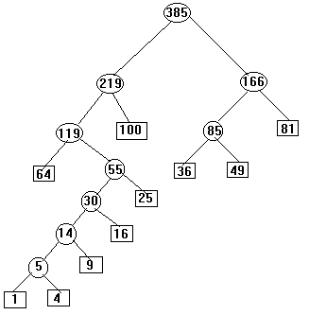
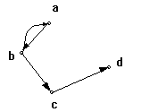
五、
1、； 关系图
2、
t (R)={<a , a> , <a , b> , < a , c> , <a , d > , <b , a > , < b ,b > , < b , c . > , < b , d > , < c , d > }。
六、
1、（1）
（2）
。
2、证明：
。
。

